Три брата
То, что случилось, не забудем,
И до конца мы помнить будем
Про подвиг тот в сороковых,
Про тех, кого уж нет в живых.

Иван Ващенко
22 июня 1941 года началась самая страшная война в истории человечества – Великая Отечественная война. Борьба против фашистского порабощения длилась 1418 дней и закончилась победой советского народа, но унесла миллионы человеческих жизней. Нет, наверное, в России дома, в чью дверь не постучалась эта страшная война. Коснулась война и нашей семьи. Сегодня я хочу рассказать о трёх братьях, которые доводились бы моему мужу дедами. Почему доводились бы? Да потому, что все трое погибли на войне. И, соответственно, мой муж их никогда не видел. Но в семье всегда бережно хранились старые фотографии и два письма с фронта. Эти семейные реликвии о многом поведали нам.
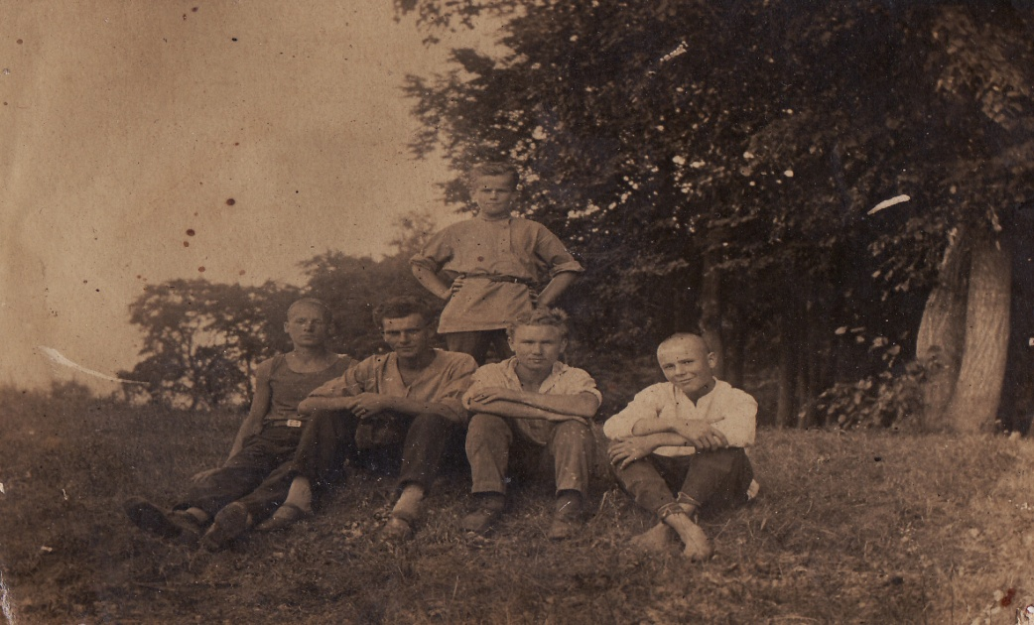
Братья Грачёвы, Сергей, Николай и Александр, росли в многодетной семье, кроме них ещё подрастали три сестры. Отца звали Александр, он работал слесарем-жестянщиком. Мать звали Надежда, она была домохозяйкой. Жили обычно, как и все советские семьи в то время. Мальчики росли послушными, жизнерадостными, поэтому и профессии выбрали мирные: один стал учителем, двое – агрономами. Но привычный ритм жизни нарушила война. И все трое ушли на фронт защищать свою Родину, свой родной Белёв.
Мы вглядываемся в старые фотографии и пытаемся разглядеть в них что-то близкое и родное. Вот на одной из них ватага мальчишек примостилась на пригорке (наверное, где-то в окрестностях родной улицы Малогорной). В центре фото, гордо поставив руки в бок, позирует Александр. Это его два письма всю жизнь будет бережно хранить его сестра Серафима. Кстати, ещё при жизни бабушка Сима рассказывала нам о своих братьях: «Мои братья были образованные. Никто о них на улице худого слова не сказал. Хорошие были ребята…».
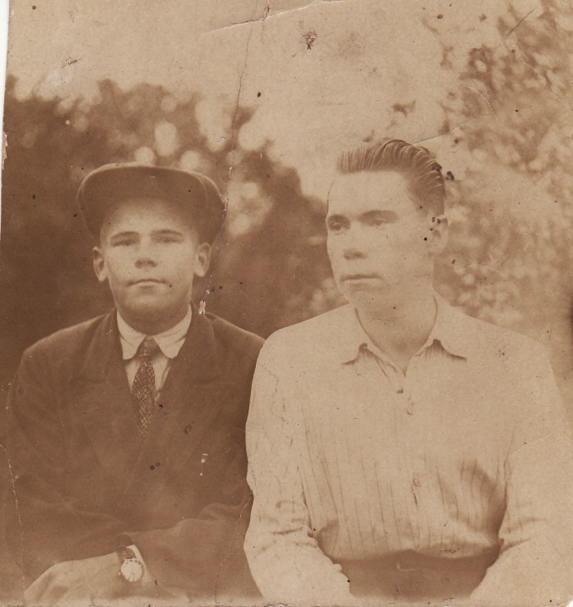
На этом фото Сергей и Николай Грачёвы ещё вместе. Сергей при галстуке, с часами - деловой человек. Николай, задумавшись, смотрит вдаль. Ещё нет войны, ещё можно строить планы, мечтать, любить… Но уже в 1942 году погибнет Сергей, и братьев до 1944 года останется двое: Александр и Николай. Родственные связи очень остро ощущаются при разлуке. Находясь на фронте, Александр переживал, что уже почти год не получает писем от Николая.
Война навсегда разлучила братьев Грачёвых...
А здесь Сергей запечатлён незадолго до гибели. На обратной стороне фотографии надпись: «25/V 1942 г. Фергана. Родным от сына».
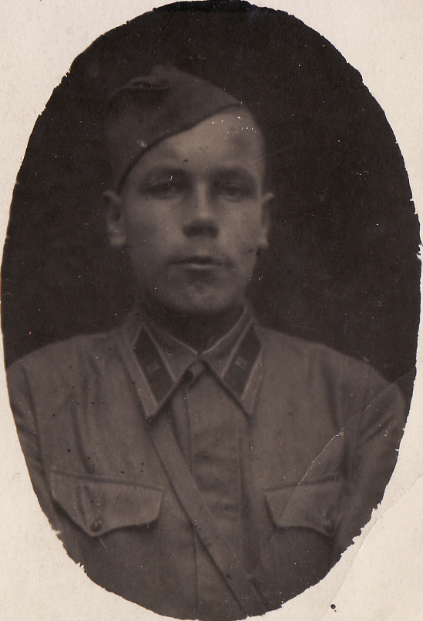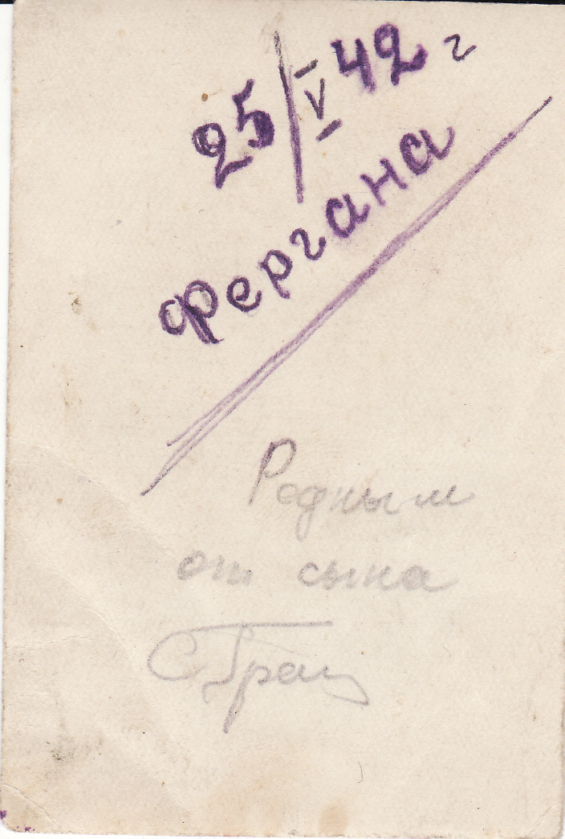
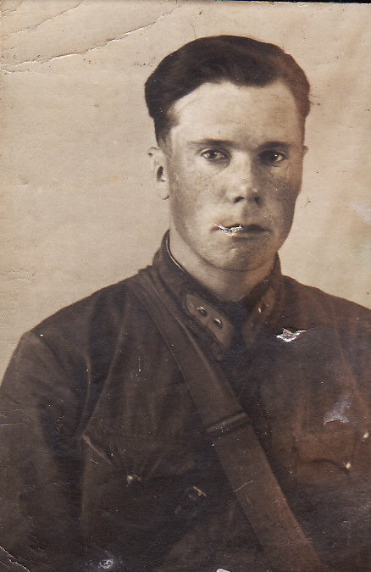
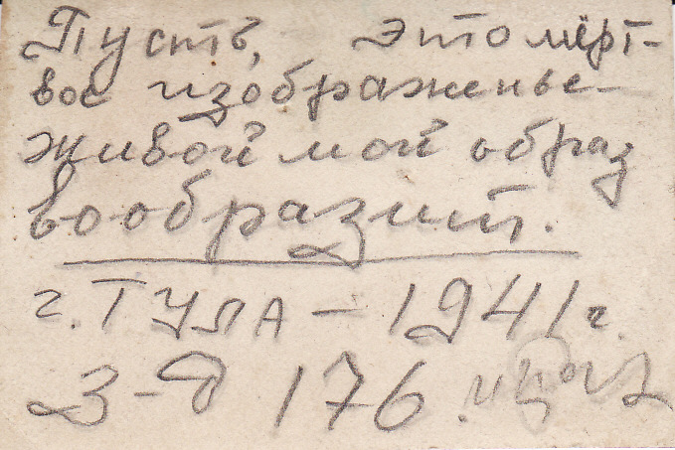

На этом фото Николай Грачёв. Война только началась, идёт 1941 год.
«Пусть это мёртвое изображение живой мой образ вообразит»… Пророчески звучат эти слова: действительно, от молодого парня осталась только эта фотокарточка, которая вот уже несколько десятилетий связывает его с миром живых, не отпускает от себя память его потомков, которых Николай так и не узнал.
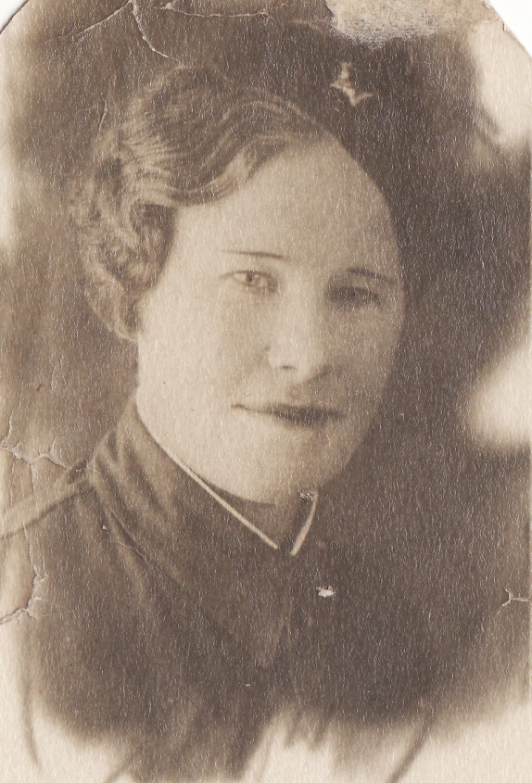
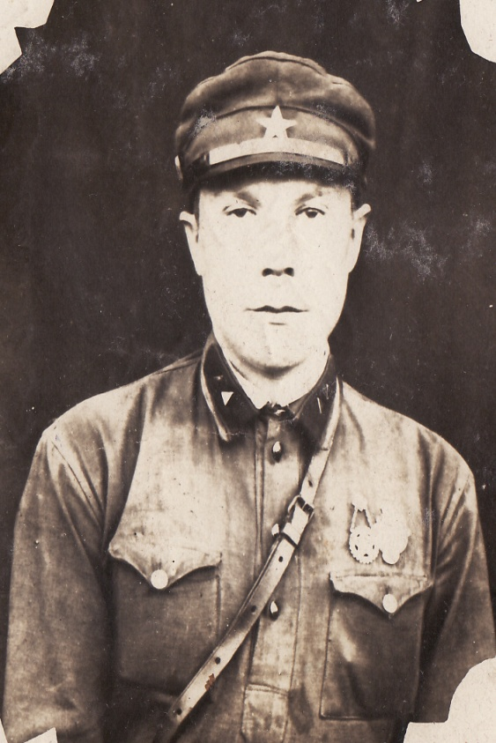

А с этой фотографии нам улыбается красивая молодая девушка. Нам кажется, что она – любимая Николая. Какая красивая и счастливая могла быть пара! Если бы не война…

Строки на обороте фото девушки берут за душу: «Мой уход в действующую Красную Армию. Во имя жизни умирать не страшно».
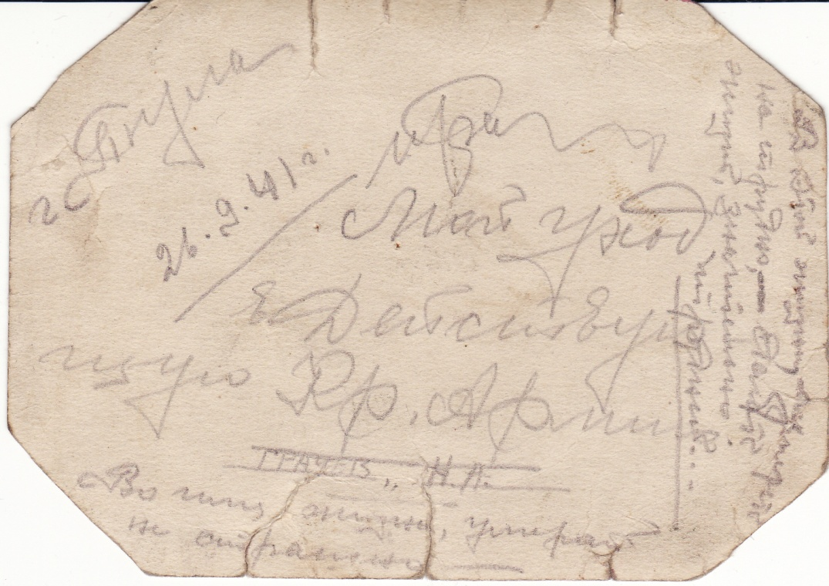
Как звали эту девушку, как сложилась её судьба, мы так никогда и не узнаем.
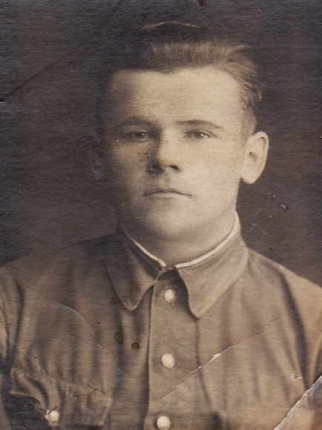
Перебираем фотографии, вчитываемся в почти стёршиеся надписи на карточках и невольно задаём себе вопрос: «А я бы так смог?»

Вот весточка с фронта от Александра. На штемпеле стоит дата: 10.01.44.

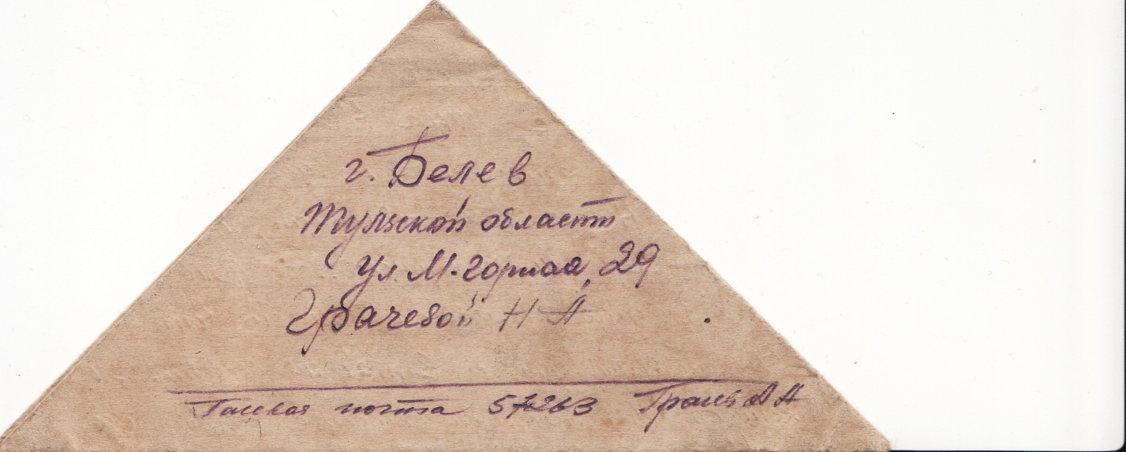

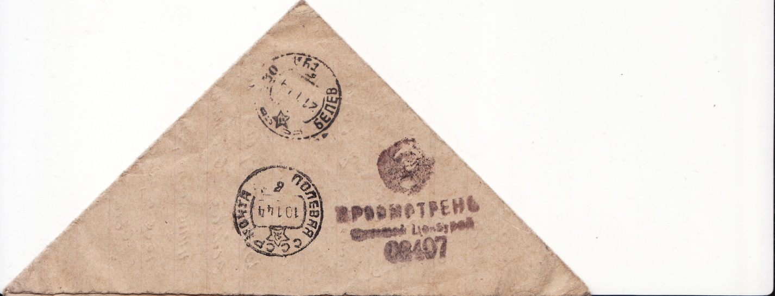

А вот само письмо.

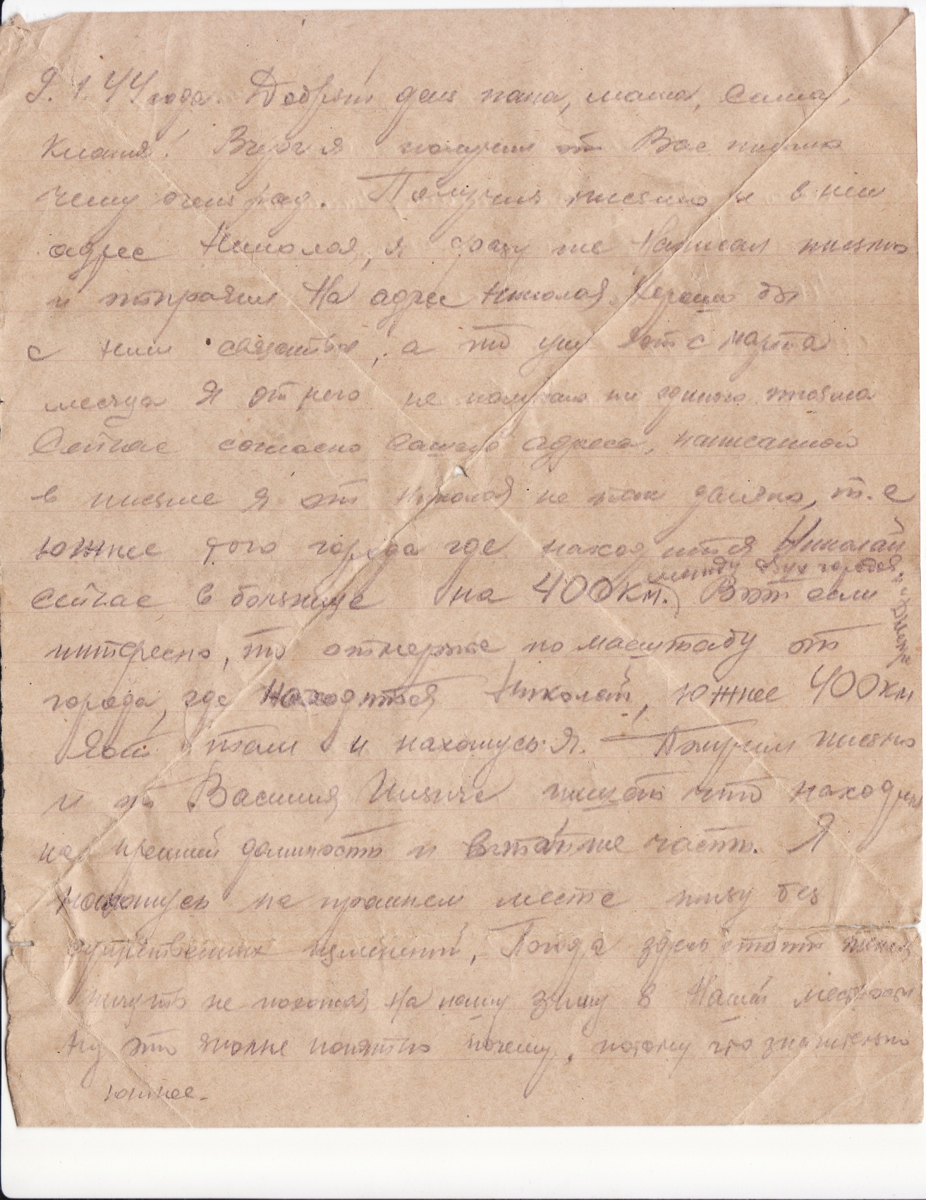
И в нём переживание за брата: давно не было от него писем.

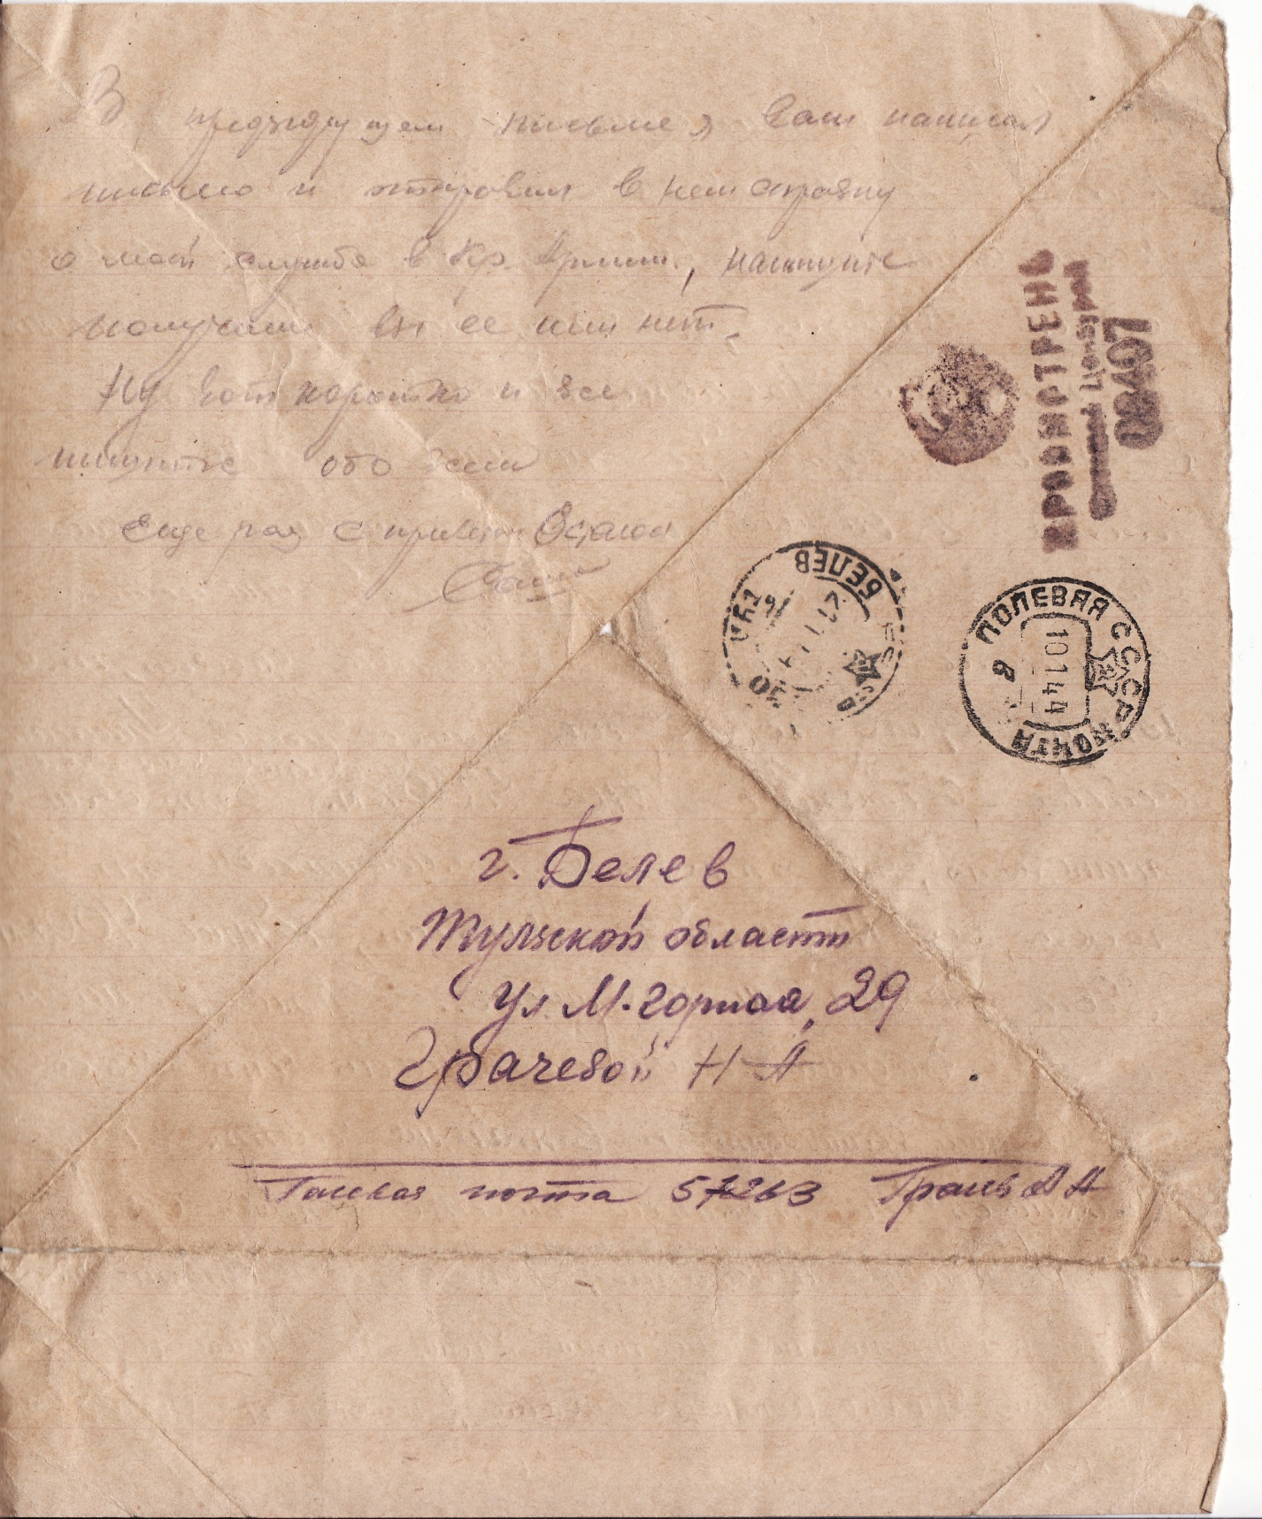
Пожелтевший листок – маленький кусочек жизни простого солдата Грачёва Александра. Письмо адресовано маме, Грачёвой Надежде Александровне. «Треугольничек» - долгожданная весточка, как сигнал – он живой, мой сыночек. Напоминанием о материнской любви служит стихотворение Николая Некрасова «Внимая ужасам войны…», в котором он подчеркивает, что оплакивать павших героев вечно смогут лишь их матери, которые никогда не смогут смириться с тем, что их сыновья пожертвовали жизнью ради высоких идеалов.
Внимая ужасам войны,
При каждой новой жертве боя
Мне жаль не друга, не жены,
Мне жаль не самого героя…
Увы! утешится жена,
И друга лучший друг забудет;
Но где-то есть душа одна —
Она до гроба помнить будет!
Средь лицемерных наших дел
И всякой пошлости и прозы
Одни я в мире подсмотрел
Святые, искренние слёзы —
То слёзы бедных матерей!
Им не забыть своих детей,
Погибших на кровавой ниве,
Как не поднять плакучей иве
Своих поникнувших ветвей…
А это последнее письмо от Александра. Написано оно было в феврале 1944года. Больше мама писем от сыновей не получала.

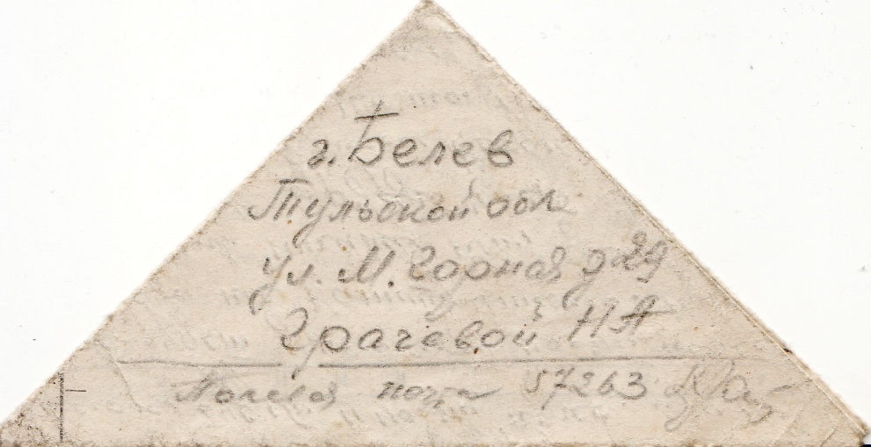

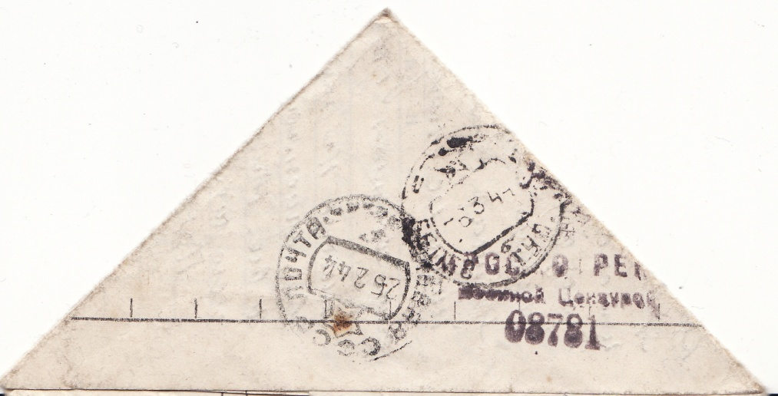
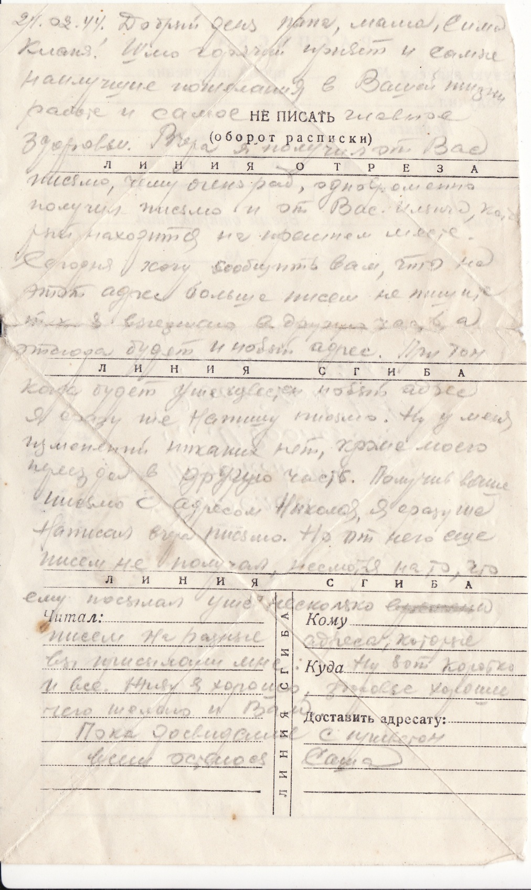

Война забрала всех троих сыновей: Сергея, Николая и Александра. Не стало и бабушки Симы, которая сберегла эти письма и фото. Но память о наших славных предках всегда будет жить в наших сердцах. И рассказать об этом своему сыну, другим детям я считаю своим материнским и учительским долгом. Чтобы помнили, чтобы гордились! На фоне победоносных шествий и бравурных маршей, когда враг повержен, люди очень быстро забывают о том, какой ценой они смогли восстановить мир. История циклична, поэтому многие события, пусть и в иной интерпретации, повторяются через века. Войны в этом смысле не являются исключением. Разница лишь в том, что они становятся более жестокими и беспощадными, когда даже самая незначительная цель оправдывает любые средства.
Те же, кто сумел выжить, знают не только цену войне, но и миру. Поэтому готовы на всё, чтобы их дети и внуки никогда не узнали, что значит смерть в бою или же гибель в плену, сожжённые и разрушенные города, голод, болезни и нищета.
Если этот рассказ заставит кого-то задуматься о смысле жизни, о людях, которые окружают, любят и берегут нас, значит, не напрасно прошло время. Так радуйтесь солнцу, любите жизнь и творите добро.

С праздником Великой Победы!

Учитель начальных классов
МБОУ «СОШ №4 г.Белёва Тульской области»
Мамышева Ирина Юрьевна

